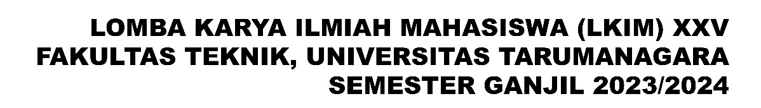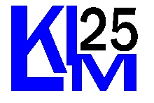

SURAT PERNYATAAN KEASLIAN KARYA TULIS

Saya yang bertanda tangan dibawah ini :
Nama :
NIM :
Program Studi :

Menyatakan bahwa Karya Ilmiah dengan Judul :
KARYA ILMIAH FAKULTAS TEKNIK UNIVERSITAS TARUMANAGARA

Ini adalah Benar Karya Ilmiah yang dibuat oleh Saya Sendiri dan tidak melakukan Plagiatisme atau pengutipan dengan cara-cara yang tidak sesuai dengan etika yang berlaku dalam tradisi keilmuan.
Atas pernyataan ini, Saya siap menerima tindakan atau sanksi yang diterapkan kepada saya apabila dikemuadian waktu ditemukan pelanggaran atas etika akademik dalam karya saya ini atau ada klaim terhadap karya saya ini.

Jakarta, 12 Januari 2024
Yang membuat pernyataan,

Nama mahasiswa/ketua kelompok

